Abschnittsblatt
WK-ID  DEBB6_2 |  | WK-Name  Oder-2 |  | Gewässername  Oder |  |  |  | Abschnitts-ID  02.22_Oder-2
Untersuchungsraum  UR 4 - Revitalisierungsabschnitt von Hohensaaten bis Abschlag Westoder (Wehr Widuchowa) |  |  |  | Planungsbereich  PB 20 - Revitalisierung der Oder entlang Lunow-Stolper Polder
Allgemeine Angaben
Stationierung (Fluss-km von – bis)  667,10 bis 669,45 |  | Abschnittslänge  2.342,6 m |  | LAWA-Typ  20 - Sandgeprägte Ströme |  |  |  | Wasserkörperkategorie  NWB
Netzkategorisierung  BWStr – Kategorie D |  | Wasserstraßenklassifizierung  IV |  | Lagebeschreibung  Mündung Ostschleuse bei Hohensaaten bis Beginn Nebendeich Lunow-Stolper Polder
Staueinfluss
freifließend
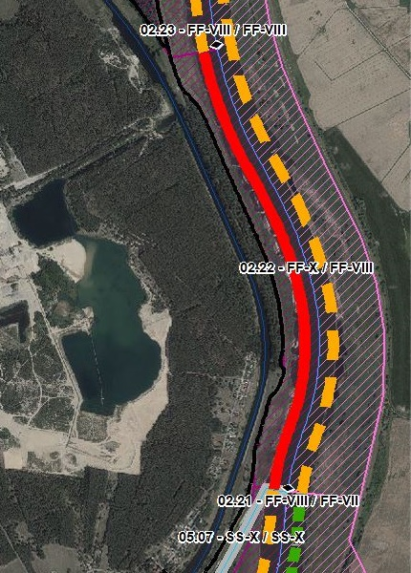 |  |  |  | 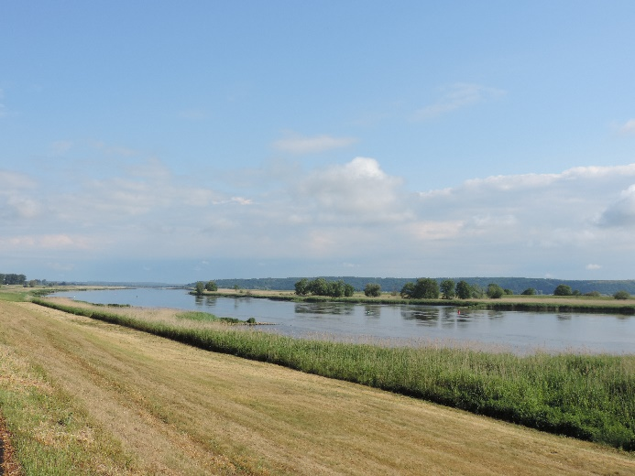  Blick von Deichkrone Richtung Norden, schmaler Vorlandbereich/Schardeich (Foto: Stowasserplan, Juni 2022)
Abschnittsbeschreibung
Fallgruppe linksseitig
- FF-X - Frei fließende Strecke mit Bebauung in der Aue ohne leitbildkonforme Uferstruktur
Fallgruppe rechtsseitig (Hier nachrichtliche Aufführung im Falle der Oder als Grenzgewässer. Mehrfachnennungen auf polnischem Territorium möglich)
- FF-VIII - Frei fließende Strecke mit Mischnutzung (Offenland/Bebauung/Deiche) in der Aue ohne leitbildkonforme Uferstruktur
Beschreibung
- auf deutscher Seite angrenzend höheres Gelände, parallel verlaufende Hohensaaten-Friedrichsthaler Wasserstraße (Schardeich), Gehölzbestand fehlend
Restriktionen und Belastungen
Restriktionen
- Deichlinie, Wasserstraßennutzung, Regulierungsbauwerke, parallellaufender Kanal (Hohensaaten-Friedrichsthaler Wasserstraße/Alte Oder)
Signifikante Belastungen
- Diffuse Quellen, Punktquellen, hydrologische Veränderungen, morphologische Veränderungen im Sinne Landwirtschaft, Hochwasserschutz und Schifffahrt
- Munitionsbelastung in Folge des zweiten Weltkrieges
Naturschutzfachliche Belange
Betroffene Schutzgebiete |  |  |  | Einschätzung Synergie/Konflikt |  |  |  | Bemerkung
FFH-Gebiet „Oder-Neiße Ergänzung“ (DE 3553-308) |  |  |  | Synergie
FFH-Gebiet „Unteres Odertal“ (DE 2951-302) |  |  |  | Synergie
SPA-Gebiet „Mittlere Oderniederung“ (DE 3453-422) |  |  |  | Synergie
SPA-Gebiet „Unteres Odertal“ (DE 2951-401) |  |  |  | Synergie
NSG „Nationalpark Unteres Odertal“ (DE 2951-501) |  |  |  | Synergie
Nationalpark Unteres Odertal (DE 2951-101) |  |  |  | Synergie |  |  |  | vgl. NP-Managementplan, bereits erfolgte Anpassung bei der Öffnung der Sielbauwerke zum Einlass des Oderwassers in die Sekundäraue (Siele sind länger offen bzw. wird geprüft ob komplette Öffnung möglich ist)
Betroffene LRT |  |  |  | Einschätzung Synergie/Konflikt |  |  |  | Bemerkung
LRT 3270 - Schlammige Flussufer |  |  |  | Synergie
Belange des Hochwasserschutzes
Regionale Maßnahmenplanung Hochwasserrisikomanagement |  |  |  | Einschätzung Synergie/Konflikt |  |  |  | Bemerkung
O3_00001_00003 (Durchführung von Modernisierungsarbeiten an der Grenzoder zur Sicherstellung des Eisaufbruchs) |  |  |  | Konflikt |  |  |  | Konflikte mit WRRL im Rahmen Umsetzung der Stromregelungskonzeption durch Deutschland (WSA Eberswalde) und Polen
Bewertung Bestand & Defizitanalyse
 | Ökologischer Zustand /  Potenzial gesamt | Biologische Qualitätskomponenten |  |  |  |  |  |  | Physikalisch- chemische Qualitätskomponenten
 |  | Phythoplankton | Makrophyten + Phytobenthos |  | Makrozoobenthos | Fische
Bewertung Bestand  (3. BWZ – 2022-2027) | 3 | 3 | 3 (PB) |  | 3 | 2 |  |  | schlechter als gut
Bewertung Defizitanalyse | -1 | -1 | -1 |  | -1 | 0 |  |  | -3
 | Hydromorphologische Qualitätskomponenten
 | Morphologie |  | Durchgängigkeit |  |  |  | Wasserhaushalt
Bewertung/  Beschreibung | GSK 5 |  | sehr gut |  |  |  | sehr gut
Beschreibung | - Längsprofil mäßig verändert  - keine bis schwache Breiten- und Tiefenvarianz  - Besiedlungsrelevante Habitate fehlen aufgrund fehlender Lauf- und Sohlstrukturen  - gewässerbegleitende Gehölze fehlen weitgehend  - keine Strömungsdiversität  - Schädliche Umfeldstruktur: beidseitig mit Deich in geringem Abstand (Schardeich) |  | - Längsdurchgängigkeit gegeben, keine Bauwerke vorhanden  - Wenig bis keine laterale Vernetzung zu Deichvorland, Altaue und Nebengewässern  - keine Anbindung an die Altaue  - Geschiebedynamik verändert |  |  |  | - Abfluss gut  - Abflussverhalten und Ausuferungsverhalten verändert  - Abflussdynamik verändert  - Grundwasseranbindung verändert
Defizit | 0 |  | 0 |  |  |  | 0
Entwicklungsziele
Entwicklungsziel gemäß STK – linksseitig  - Durchgangsstrahlweg erhalten |  |  |  | Entwicklungsziel gemäß STK - rechtsseitig  - Aufwertungsstrahlweg entwickeln (nachrichtlich)
Anmerkung zu Entwicklungsziel auf dt. Seite
- Ziele WRRL im benannten Abschnitt unter Berücksichtigung des angepassten Strahlwirkungs-Trittsteinkonzepts auf deutschem Territorium bereits erreicht (Zustand ist zu erhalten, es darf zu keiner Zustandsverschlechterung kommen)
- Restriktionsbedingt keine Verbesserung des hydromorphologischen Zustands auf deutscher Seite zu erwarten
- Förderung der Gewässerstruktur sowie Verbesserung der Gewässergüte im Rahmen der Unterhaltung
Maßnahmen
Einzelmaßnahmen | Maßnahmenbeschreibung (Bemerkung) | LAWA-MN-Typ
U2.2 | Naturnahe Uferstrukturen erhalten | 73
U2.3 | strömungsberuhigte Flachwasserzonen erhalten/entwickeln | 71, 73
U3.1 | Ufervegetation erhalten/entwickeln/ersetzen (Schilf/Hochstauden/Gehölze) | 73
S1.1 | Gewässerunterhaltung anpassen/optimieren (u.a. Zulassen von strukturellen Entwicklungen im Gleithangbereich im Rahmen der Gewässerunterhaltung, ingenieurbiologische Bauweisen bei der Unterhaltung von Buhnen und Deckwerken) | 79

Stand: 14.05.2024
Abschnittsblatt
WK-ID  DEBB6_2 |  | WK-Name  Oder-2 |  | Gewässername  Oder |  |  |  | Abschnitts-ID  02.23_Oder-2
Untersuchungsraum  UR 4 - Revitalisierungsabschnitt von Hohensaaten bis Abschlag Westoder (Wehr Widuchowa) |  |  |  | Planungsbereich  PB 20 - Revitalisierung der Oder entlang Lunow-Stolper Polder
Allgemeine Angaben
Stationierung (Fluss-km von – bis)  669,45 bis 673,00 |  | Abschnittslänge  3.602,1 m |  | LAWA-Typ  20 - Sandgeprägte Ströme |  |  |  | Wasserkörperkategorie  NWB
Netzkategorisierung  BWStr – Kategorie D |  | Wasserstraßenklassifizierung  IV |  | Lagebeschreibung  Beginn Nebendeich Lunow-Stolper Polder (BRD) bis Mündung Bellinchener See (PL)
Staueinfluss
freifließend
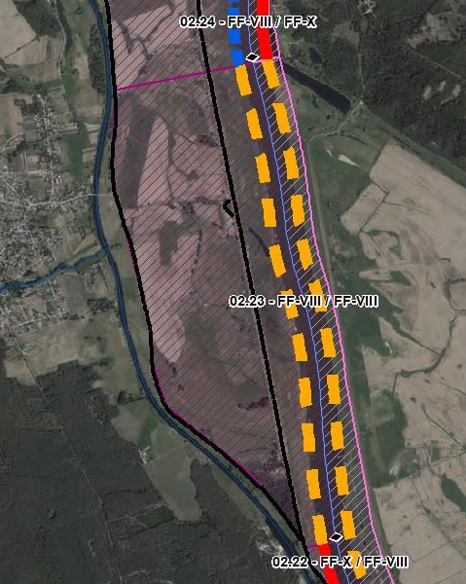 |  |  |  | 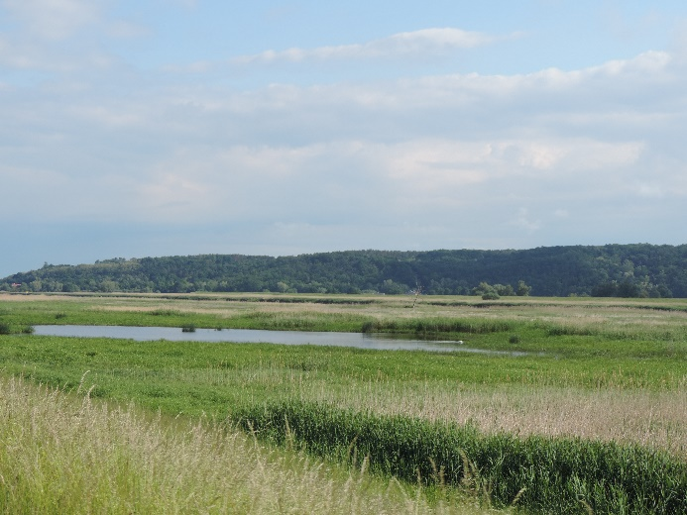  Blick auf die Wuppla Richtung Nordosten im Vorlandbereich der eingedeichten Grenzoder (Foto: Stowasserplan, Juni 2022)
Abschnittsbeschreibung
Fallgruppe linksseitig
- FF-VIII - Frei fließende Strecke mit Mischnutzung (Offenland/Bebauung/Deiche) in der Aue ohne leitbildkonforme Uferstruktur
Fallgruppe rechtsseitig (Hier nachrichtliche Aufführung im Falle der Oder als Grenzgewässer. Mehrfachnennungen auf polnischem Territorium möglich)
- FF-VIII - Frei fließende Strecke mit Mischnutzung (Offenland/Bebauung/Deiche) in der Aue ohne leitbildkonforme Uferstruktur
Beschreibung
- eingedeichte Aue mit schmalem Vorlandbereich, Gehölzbestand fehlend, Altstruktur Wuppla im Vorlandbereich
- Nationalpark Unteres Odertal
Restriktionen und Belastungen
Restriktionen
- Deichlinie, Regulierungsbauwerke, Wasserstraßennutzung, landwirtschaftliche Nutzflächen
Signifikante Belastungen
- Diffuse Quellen, Punktquellen, hydrologische Veränderungen, morphologische Veränderungen im Sinne Landwirtschaft, Hochwasserschutz und Schifffahrt
- Munitionsbelastung in Folge des zweiten Weltkrieges
Naturschutzfachliche Belange
Betroffene Schutzgebiete |  |  |  | Einschätzung Synergie/Konflikt |  |  |  | Bemerkung
FFH-Gebiet „Unteres Odertal“ (DE 2951-302) |  |  |  | Synergie
SPA-Gebiet „Mittlere Oderniederung“ (DE 3453-422) |  |  |  | Synergie
SPA-Gebiet „Unteres Odertal“ (DE 2951-401) |  |  |  | Synergie
NSG „Nationalpark Unteres Odertal“ (DE 2951-501) |  |  |  | Synergie
Nationalpark Unteres Odertal (DE 2951-101) |  |  |  | Synergie |  |  |  | vgl. NP-Managementplan, bereits erfolgte Anpassung bei der Öffnung der Sielbauwerke zum Einlass des Oderwassers in die Sekundäraue (Siele sind länger offen bzw. wird geprüft ob komplette Öffnung möglich ist)
Betroffene LRT |  |  |  | Einschätzung Synergie/Konflikt |  |  |  | Bemerkung
LRT 3150 - Eutrophe Stillgewässer |  |  |  | Konflikt |  |  |  | die angebundenen Rinnenstrukuren verlieren ihren Stillgewässercharakter
LRT 3270 - Schlammige Flussufer |  |  |  | Synergie
LRT 6120 - Trockene, kalkreiche Sandrasen |  |  |  | Synergie
LRT 6440 - Brenndolden-Auenwiesen |  |  |  | Synergie
LRT 6510 - Magere Flachland-Mähwiesen |  |  |  | Synergie
LRT 91E0 - Erlen-Eschen- und Weichholzauenwälder |  |  |  | Synergie
Belange des Hochwasserschutzes
Regionale Maßnahmenplanung Hochwasserrisikomanagement |  |  |  | Einschätzung Synergie/Konflikt |  |  |  | Bemerkung
O3_00001_00003 (Durchführung von Modernisierungsarbeiten an der Grenzoder zur Sicherstellung des Eisaufbruchs) |  |  |  | Konflikt |  |  |  | Konflikte mit WRRL im Rahmen Umsetzung Stromregelungskonzeption durch Deutschland (WSA Eberswalde) und Polen
Bewertung Bestand & Defizitanalyse
 | Ökologischer Zustand /  Potenzial gesamt | Biologische Qualitätskomponenten |  |  |  |  |  |  | Physikalisch- chemische Qualitätskomponenten
 |  | Phythoplankton | Makrophyten + Phytobenthos |  | Makrozoobenthos | Fische
Bewertung Bestand  (3. BWZ – 2022-2027) | 3 | 3 | 3 (PB) |  | 3 | 2 |  |  | schlechter als gut
Bewertung Defizitanalyse | -1 | -1 | -1 |  | -1 | 0 |  |  | -3
 | Hydromorphologische Qualitätskomponenten
 | Morphologie |  | Durchgängigkeit |  |  |  | Wasserhaushalt
Bewertung/  Beschreibung | GSK 5,75 |  | sehr gut |  |  |  | sehr gut
Beschreibung | - Längsprofil mäßig verändert  - keine bis schwache Breiten- und Tiefenvarianz  - Besiedlungsrelevante Habitate fehlen aufgrund fehlender Lauf- und Sohlstrukturen  - gewässerbegleitende Gehölze fehlen weitgehend  - keine Strömungsdiversität  - Schädliche Umfeldstruktur: beidseitig mit Deich in geringem Abstand |  | - Längsdurchgängigkeit gegeben, keine Bauwerke vorhanden  - Wenig bis keine laterale Vernetzung zu Deichvorland, Altaue und Nebengewässern  - keine Anbindung an die Altaue  - Geschiebedynamik verändert |  |  |  | - Abfluss gut  - Abflussverhalten und Ausuferungsverhalten verändert  - Abflussdynamik verändert  - Grundwasseranbindung verändert
Defizit | -2 |  | 0 |  |  |  | 0
Entwicklungsziele
Entwicklungsziel gemäß STK – linksseitig  - Aufwertungsstrahlweg entwickeln |  |  |  | Entwicklungsziel gemäß STK - rechtsseitig  - Aufwertungsstrahlweg entwickeln (nachrichtlich)
Anmerkung zu Entwicklungsziel auf dt. Seite
- Zielerreichung WRRL ggf. durch Umsetzung der Maßnahmen im Deichvorland möglich
- Förderung der Gewässerstruktur (Querprofil) durch Entwicklung von Ufer- und Auenvegetation, Belassen von Totholz sowie Schaffung von unterschiedlich angeströmten Flachwasserbereichen
- Verbesserung der Gewässergüte durch Entwicklung von Ufer- und Auenstrukturen sowie Ufer- und Auenvegetation zum Wasser- und Stoffrückhalt
Maßnahmen
Einzelmaßnahmen | Maßnahmenbeschreibung (Bemerkung) | LAWA-MN-Typ
G1.1 | Initiieren einer naturnahen Sohlentwicklung | 71, 72
(G1.2) | Geschiebemanagement | 77
U1.2 | Uferverbau teilweise rückbauen | 70, 72, 73
U1.3 | Uferverbau/-schutzanlagen naturnah gestalten | 70, 72, 73
U2.1 | Profil aufweiten / Uferabflachung | 70, 72
U2.2 | Naturnahe Uferstrukturen erhalten | 73
U2.4 | strömungsberuhigte Flachwasserzonen schaffen | 71, 73
U2.5 | Anschluss von Seitengewässern/ Nebengerinnen (Woppla, Döbbernick-See, durchströmt) | 75
U3.1 | Ufervegetation erhalten/entwickeln/ersetzen (Schilf/Hochstauden/Gehölze) | 73
U3.3 | Uferrandstreifen anlegen und entwickeln | 28, 73, 74
A1.1 | Auengewässer/-strukturen erhalten/entwickeln/anlegen | 74, 75, 80
A1.6 | Flächensicherung | 70
A2.1 | Auennutzung extensivieren/auenverträgliche Nutzung | 74
A2.4 | Standorttypisches Offenland (nass bis trocken) erhalten/entwickeln | 71, 73
S1.1 | Gewässerunterhaltung anpassen/optimieren | 79
S2.1 | Reduzierung schifffahrtsinduzierter Belastungen | -

Stand: 14.05.2024
Abschnittsblatt
WK-ID  DEBB6_2 |  | WK-Name  Oder-2 |  | Gewässername  Oder |  |  |  | Abschnitts-ID  02.24_Oder-2
Untersuchungsraum  UR 4 - Revitalisierungsabschnitt von Hohensaaten bis Abschlag Westoder (Wehr Widuchowa) |  |  |  | Planungsbereich  PB 20 – Revitalisierung der Oder entlang Lunow-Stolper Polder
Allgemeine Angaben
Stationierung (Fluss-km von – bis)  673,00 bis 680,35 |  | Abschnittslänge  7.342,1 m |  | LAWA-Typ  20 - Sandgeprägte Ströme |  |  |  | Wasserkörperkategorie  NWB
Netzkategorisierung  BWStr – Kategorie D |  | Wasserstraßenklassifizierung  IV |  | Lagebeschreibung  Mündung Bellinchener See (PL) bis Aussichtsturm Stützkow (BRD)/Piasek (PL)
Staueinfluss
freifließend
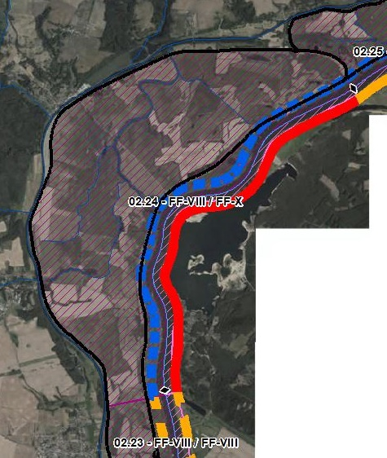 |  |  |  | 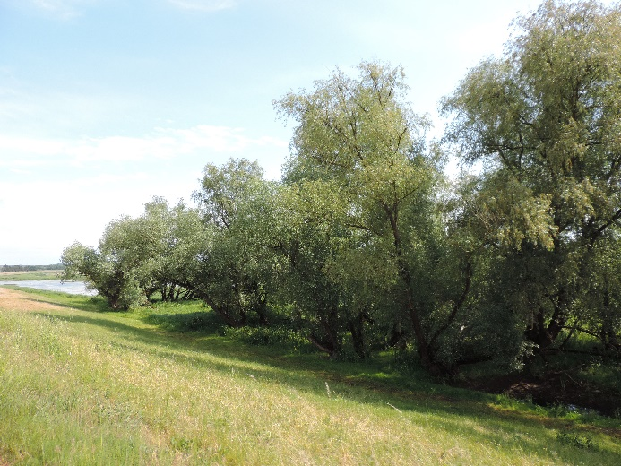  Blick auf Weidenbestand im deutschen Vorlandbereich der eingedeichten Grenzoder in Höhe des polnischen Abbaugewässers (Foto: Stowasserplan, Juni 2022)  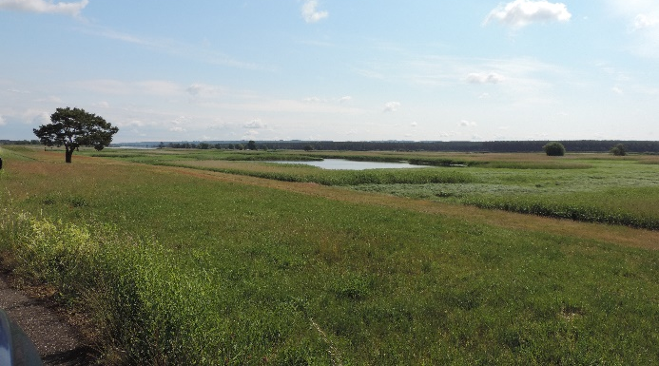  Blick auf Döbbernick-See im deutschen Vorlandbereich der eingedeichten Grenzoder nördlich des polnischen Abbaugewässer (Foto: Stowasserplan, Juni 2022)
Abschnittsbeschreibung
Fallgruppe linksseitig
- FF-VIII - Frei fließende Strecke mit Mischnutzung (Offenland/Bebauung/Deiche) in der Aue ohne leitbildkonforme Uferstruktur
Fallgruppe rechtsseitig (Hier nachrichtliche Aufführung im Falle der Oder als Grenzgewässer. Mehrfachnennungen auf polnischem Territorium möglich)
- FF-X - Frei fließende Strecke mit Bebauung in der Aue ohne leitbildkonforme Uferstruktur
Beschreibung
- Regulierungsbauwerke (Buhnen), Nationalpark Unteres Odertal, Lunow-Stolper Polder, Hochwasserschutzdeich entlang der Oder, eingedeichte Aue mit schmalem Vorlandbereich, Polder genutzt als Trockenpolder (Acker- und Grünland), Gehölzbestand fehlend, Döbbernick-See im Vorland (BRD), Kiestagebau (PL)
Restriktionen und Belastungen
Restriktionen
- Deichlinie, Wasserstraßennutzung, landwirtschaftliche Nutzflächen, Abbaugewässer (PL)
Signifikante Belastungen
- Diffuse Quellen, Punktquellen, hydrologische Veränderungen, morphologische Veränderungen im Sinne Landwirtschaft, Hochwasserschutz und Schifffahrt
- Munitionsbelastung in Folge des zweiten Weltkrieges
Naturschutzfachliche Belange
Betroffene Schutzgebiete |  |  |  | Einschätzung Synergie/Konflikt |  |  |  | Bemerkung
FFH-Gebiet „Unteres Odertal“ (DE 2951-302) |  |  |  | Synergie
SPA-Gebiet „Mittlere Oderniederung“ (DE 3453-422) |  |  |  | Synergie
SPA-Gebiet „Unteres Odertal“ (DE 2951-401) |  |  |  | Synergie
NSG „Nationalpark Unteres Odertal“ (DE 2951-501) |  |  |  | Synergie
Nationalpark Unteres Odertal (DE 2951-101) |  |  |  | Synergie |  |  |  | vgl. NP-Managementplan, bereits erfolgte Anpassung bei der Öffnung der Sielbauwerke zum Einlass des Oderwassers in die Sekundäraue (Siele sind länger offen bzw. wird geprüft ob komplette Öffnung möglich ist)
Betroffene LRT |  |  |  | Einschätzung Synergie/Konflikt |  |  |  | Bemerkung
LRT 3150 - Eutrophe Stillgewässer |  |  |  | Konflikt |  |  |  | die angebundenen Rinnenstrukuren verlieren ihren Stillgewässercharakter
LRT 3270 - Schlammige Flussufer |  |  |  | Synergie
LRT 6440 - Brenndolden-Auenwiesen |  |  |  | Konflikt |  |  |  | die Flutung des Polders wird vermutlich zum Verlust dieses Lebensraumes führen (FFH-Richtlinie präferiert primäre natürliche Habitate)
LRT 6510 - Magere Flachland-Mähwiesen |  |  |  | Konflikt |  |  |  | die Flutung des Polders, Wiedervernässung und ein naturnahes Überflutungsregime werden zum Verlust dieses Lebensraumes führe (FFH-Richtlinie präferiert primäre natürliche Habitate)
LRT 91E0 - Erlen-Eschen- und Weichholzauenwälder |  |  |  | Synergie
LRT 91F0 - Hartholzauewälder |  |  |  | Synergie
Belange des Hochwasserschutzes
Regionale Maßnahmenplanung Hochwasserrisikomanagement |  |  |  | Einschätzung Synergie/Konflikt |  |  |  | Bemerkung
O3_00001_00003 (Durchführung von Modernisierungsarbeiten an der Grenzoder zur Sicherstellung des Eisaufbruchs) |  |  |  | Konflikt |  |  |  | Konflikt mit WRRL durch Gewässerausbau im Rahmen Stromregelungskonzeption durch Deutschland (WSA Eberswalde) und Polen
Bewertung Bestand & Defizitanalyse
 | Ökologischer Zustand /  Potenzial gesamt | Biologische Qualitätskomponenten |  |  |  |  |  |  | Physikalisch- chemische Qualitätskomponenten
 |  | Phythoplankton | Makrophyten + Phytobenthos |  | Makrozoobenthos | Fische
Bewertung Bestand  (3. BWZ – 2022-2027) | 3 | 3 | 3 (PB) |  | 3 | 2 |  |  | schlechter als gut
Bewertung Defizitanalyse | -1 | -1 | -1 |  | -1 | 0 |  |  | -3
 | Hydromorphologische Qualitätskomponenten
 | Morphologie |  | Durchgängigkeit |  |  |  | Wasserhaushalt
Bewertung/  Beschreibung | GSK 5,63 |  | sehr gut |  |  |  | sehr gut
Beschreibung | - Längsprofil mäßig verändert  - keine bis schwache Breiten- und Tiefenvarianz  - Besiedlungsrelevante Habitate fehlen aufgrund fehlender Lauf- und Sohlstrukturen  - gewässerbegleitende Gehölze fehlen weitgehend  - keine Strömungsdiversität  - Schädliche Umfeldstruktur: Deich in geringem Abstand (Schardeich), Abbaugewässer rechtsseitig |  | - Längsdurchgängigkeit gegeben, keine Bauwerke vorhanden  - Wenig bis keine laterale Vernetzung zu Deichvorland, Altaue und Nebengewässern  - keine Anbindung an die Altaue  - Geschiebedynamik verändert |  |  |  | - Abfluss gut  - Abflussverhalten und Ausuferungsverhalten verändert  - Abflussdynamik verändert  - Grundwasseranbindung verändert
Defizit | -3 |  | 0 |  |  |  | 0
Entwicklungsziele
Entwicklungsziel gemäß STK – linksseitig  - Strahlursprung umgestalten |  |  |  | Entwicklungsziel gemäß STK - rechtsseitig  - Durchgangsstrahlweg erhalten (nachrichtlich)
Anmerkung zu Entwicklungsziel auf dt. Seite
- Förderung der Gewässerstruktur (Querprofil) durch Entwicklung von Ufer- und Auenvegetation, Belassen von Totholz sowie Schaffung von unterschiedlich angeströmten Flachwasserbereichen
- Verbesserung der Gewässergüte durch Entwicklung von Ufer- und Auenstrukturen sowie Ufer- und Auenvegetation zum Wasser- und Stoffrückhalt
- Verbesserung der Auenanbindung durch Abflachung von Uferrehnen, ein- oder beidseitige Anbindung von Rinnenstrukturen und Altwässern (Entwicklung Sekundäraue unter Einbindung vorhandener Altstrukturen)
- Verbesserung der lateralen Vernetzung
- Verbesserung Geschiebedynamik
Maßnahmen
Einzelmaßnahmen | Maßnahmenbeschreibung (Bemerkung) | LAWA-MN-Typ
G1.1 | Initiieren einer naturnahen Sohlentwicklung | 71, 72
(G1.2) | Geschiebemanagement | 77
U1.1 | Uferverbau vollständig rückbauen | 70, 72, 73
U2.1 | Profil aufweiten / Uferabflachung | 70, 72
U2.2 | Naturnahe Uferstrukturen erhalten | 73
U2.4 | strömungsberuhigte Flachwasserzonen schaffen | 71, 73
U2.5 | Anschluss von Seitengewässern/ Nebengerinnen (Woppla, Döbbernick-See, durchströmt) | 75
U3.1 | Ufervegetation erhalten/entwickeln/ersetzen (Schilf/Hochstauden/Gehölze) | 73
U3.3 | Uferrandstreifen anlegen und entwickeln | 28, 73, 74
A1.1 | Auengewässer/-strukturen erhalten/entwickeln/anlegen | 74, 75, 80
A1.4 | Nebengerinne/Flutrinne erhalten/entwickeln | 70, 72, 74, 75
A1.6 | Flächensicherung | 70
A2.1 | Auennutzung extensivieren/auenverträgliche Nutzung | 74
A3.1 | Polder naturnah fluten | 65
A3.2 | Deich/Damm zurückbauen/verlegen (Schlitzung und streckenweise Rückbau des Oderdeichs) | 65, 74
A3.3 | Vorland abtragen/Sekundäraue anlegen (Auenanbindung) | 65, 74
A3.4 | Naturnahes Überflutungsregime wiederherstellen | 65
A3.5 | Wiedervernässung (Entwässerungsgräben/Drainagen zurückbauen) | 65
S1.1 | Gewässerunterhaltung anpassen/optimieren | 79
S2.1 | Reduzierung schifffahrtsinduzierter Belastungen | -
S3.1 | Erstellung von Konzeptionen / Studien / Gutachten für weiterführende Untersuchungen (u.a. Prüfen der Auswirkungen des Klimawandels auf die Wasserführung der Oder, Prüfung der Anpassung der Schiffe an die Wasserführung der Oder, Überprüfung der Wasserstraßenklasse) | 501

Stand: 14.05.2024
Abschnittsblatt
WK-ID  DEBB6_2 |  | WK-Name  Oder-2 |  | Gewässername  Oder |  |  |  | Abschnitts-ID  02.25_Oder-2 bis  02.32_Oder-2
Untersuchungsraum  UR 4 - Revitalisierungsabschnitt von Hohensaaten bis Abschlag Westoder (Wehr Widuchowa) |  |  |  | Planungsbereich  PB 21 - Revitalisierung der Oder entlang Polder A/B
Allgemeine Angaben
Stationierung (Fluss-km von – bis)  680,35 bis 696,50 |  | Abschnittslänge  16.229 m |  | LAWA-Typ  20 - Sandgeprägte Ströme |  |  |  | Wasserkörperkategorie  NWB
Netzkategorisierung  BWStr – Kategorie D |  | Wasserstraßenklassifizierung  IV |  | Lagebeschreibung  Aussichtsturm Stützkow (BRD)/Piasek (PL) bis Schwedter Querfahrt (BRD), Nationalpark Unteres Odertal, Polder A/B
Staueinfluss
freifließend
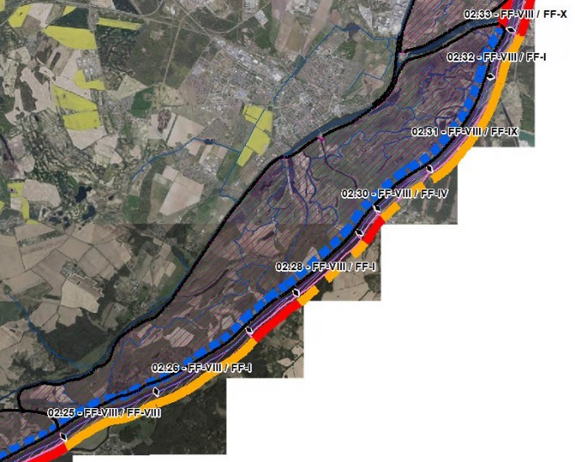 |  |  |  | 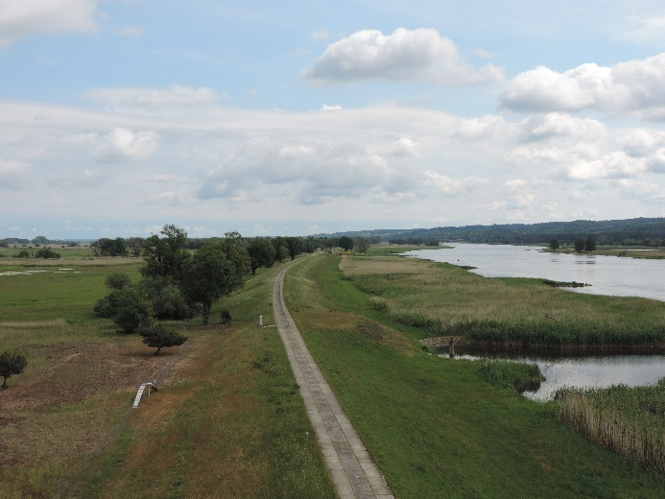  Blick vom Aussichtsturm Stützkow in Richtung Norden (Foto: Stowasserplan, Juni 2022)
Abschnittsbeschreibung
Fallgruppe linksseitig
- FF-VIII - Frei fließende Strecke mit Mischnutzung (Offenland/Bebauung/Deiche) in der Aue ohne leitbildkonforme Uferstruktur
Fallgruppe rechtsseitig (Hier nachrichtliche Aufführung im Falle der Oder als Grenzgewässer. Mehrfachnennungen auf polnischem Territorium möglich)
- FF-VIII - Frei fließende Strecke mit Mischnutzung (Offenland/Bebauung/Deiche) in der Aue ohne leitbildkonforme Uferstruktur (Abschnitt 02.25_Oder-2)
- FF-I - Frei fließende Strecke mit Wald/Forst in der Aue und leitbildkonformer Uferstruktur (Abschnitt 02.26_Oder-2, 02.28_Oder-2 und 02.32_Oder-2)
- FF-IX - Frei fließende Strecke mit Bebauung in der Aue und leitbildkonformer Uferstruktur (Abschnitt 02.27-Oder-2 und 02.30-Oder-2)
- FF-X - Frei fließende Strecke mit Bebauung in der Aue ohne leitbildkonforme Uferstruktur (Abschnitt 02.29-Oder-2)
- FF-IV - Frei fließende Strecke mit Grünland in der Aue ohne leitbildkonforme Uferstruktur (Abschnitt 02.30_Oder-2)
Beschreibung
- Teilweise künstlicher Durchstich der Oder, eingedeichte ehemalige Aue (Nutzung des Criewener und Schwedter Polders (Polder A/B) als Nasspolder, größtenteils Grünland, Vielzahl an Altstrukturen vorhanden), Sommerdeich als Schardeich bzw. mit sehr wenig Vorland ohne Strukturen im Vorland, Gehölzbestand fehlend, Hochwasserschutzdeich verläuft entlang der alten Oder (HoFriWa), auf poln. Seite vereinzelt Ortslagen (u.a. Piasek, Krajnik Dolny), unterhalb Piasek auf polnischer Seite i.d.R. höheres Gelände
Restriktionen und Belastungen
Restriktionen
- Deichlinie, Wasserstraßennutzung in Oder und Alter Oder (HoFriWa), landwirtschaftliche Nutzflächen, Straße (B166)
Signifikante Belastungen
- Diffuse Quellen, Punktquellen, hydrologische Veränderungen, morphologische Veränderungen im Sinne Landwirtschaft, Hochwasserschutz und Schifffahrt
- Munitionsbelastung in Folge des zweiten Weltkrieges
Naturschutzfachliche Belange
Betroffene Schutzgebiete |  |  |  | Einschätzung Synergie/Konflikt |  |  |  | Bemerkung
FFH-Gebiet „Unteres Odertal“ (DE 2951-302) |  |  |  | Synergie
SPA-Gebiet „Unteres Odertal“ (DE 2951-401) |  |  |  | Synergie
NSG „Nationalpark Unteres Odertal“ (DE 2951-501) |  |  |  | Synergie
Nationalpark Unteres Odertal (DE 2951-101) |  |  |  | Synergie |  |  |  | vgl. NP-Managementplan, bereits erfolgte Anpassung bei der Öffnung der Sielbauwerke zum Einlass des Oderwassers in die Sekundäraue (Siele sind länger offen bzw. wird geprüft ob komplette Öffnung möglich ist)
Betroffene LRT |  |  |  | Einschätzung Synergie/Konflikt |  |  |  | Bemerkung
LRT 3150 - Eutrophe Stillgewässer |  |  |  | Konflikt |  |  |  | die angebundenen Rinnenstrukuren verlieren ihren Stillgewässercharakter
LRT 3270 - Schlammige Flussufer |  |  |  | Synergie
LRT 6430 - Feuchte Hochstaudenflur |  |  |  | Konflikt |  |  |  | die Flutung des Polders wird vermutlich zum Verlust dieses Lebensraumes führen (FFH-Richtlinie präferiert primäre natürliche Habitate)
LRT 6440 - Brenndolden-Auenwiesen |  |  |  | Konflikt |  |  |  | die Flutung des Polders wird vermutlich zum Verlust dieses Lebensraumes führen (FFH-Richtlinie präferiert primäre natürliche Habitate)
LRT 6510 - Magere Flachland-Mähwiesen |  |  |  | Konflikt |  |  |  | die Flutung des Polders, Wiedervernässung und ein naturnahes Überflutungsregime werden zum Verlust dieses Lebensraumes führe (FFH-Richtlinie präferiert primäre natürliche Habitate)
LRT 91E0 - Erlen-Eschen- und Weichholzauenwälder |  |  |  | Synergie
LRT 91F0 - Hartholzauewälder |  |  |  | Synergie
Belange des Hochwasserschutzes
Regionale Maßnahmenplanung Hochwasserrisikomanagement |  |  |  | Einschätzung Synergie/Konflikt |  |  |  | Bemerkung
O3_00001_00003 (Durchführung von Modernisierungsarbeiten an der Grenzoder zur Sicherstellung des Eisaufbruchs) |  |  |  | Konflikt |  |  |  | Konflikt mit WRRL durch Gewässerausbau im Rahmen Stromregelungskonzeption durch Deutschland (WSA Eberswalde) und Polen
O3_00001_00048 (Sanierung des Einlassbauwerks zwischen der Oder und dem Polder A/B (Gewässerkilometer 681,5 Oder)) |  |  |  | Konflikt
O3_00001_00059 (Sanierung des Deichs zwischen der HoFriWa und dem Polder A/B (Oderdeichprogramm: Baulos 58)) |  |  |  | Konflikt |  |  |  | Konflikt im Sinne Umsetzung Entwicklungsziel, da Polder miteinander verbunden und geöffnet werden sollen
O3_00001_00053 (Sanierung des Ein- und Auslassbauwerks Kahnschleuse am Wrech bzw. Bau eines Ersatzbauwerkes (Gewässerkilometer 695,8 Oder)) |  |  |  | Konflikt
Bewertung Bestand & Defizitanalyse
 | Ökologischer Zustand /  Potenzial gesamt | Biologische Qualitätskomponenten |  |  |  |  |  |  | Physikalisch- chemische Qualitätskomponenten
 |  | Phythoplankton | Makrophyten + Phytobenthos |  | Makrozoobenthos | Fische
Bewertung Bestand  (3. BWZ – 2022-2027) | 3 | 3 | 3 (PB) |  | 3 | 2 |  |  | schlechter als gut
Bewertung Defizitanalyse | -1 | -1 | -1 |  | -1 | 0 |  |  | -1
 | Hydromorphologische Qualitätskomponenten
 | Morphologie |  | Durchgängigkeit |  |  |  | Wasserhaushalt
Bewertung/  Beschreibung | GSK 6,8 |  | sehr gut |  |  |  | sehr gut
Beschreibung | - Längsprofil stark verändert  - keine bis schwache Breiten- und Tiefenvarianz  - Besiedlungsrelevante Habitate fehlen aufgrund fehlender Lauf- und Sohlstrukturen  - gewässerbegleitende Gehölze fehlen  - keine Strömungsdiversität  - Schädliche Umfeldstruktur: beidseitig mit Deich in geringem Abstand (Schardeich) |  | - Längsdurchgängigkeit gegeben, keine Bauwerke vorhanden  - Wenig bis keine laterale Vernetzung zu Deichvorland, Altaue und Nebengewässern  - keine Anbindung an die Altaue  - Geschiebedynamik verändert |  |  |  | - Abfluss gut  - Abflussverhalten und Ausuferungsverhalten verändert  - Abflussdynamik verändert  - Grundwasseranbindung verändert
Defizit | -4 |  | 0 |  |  |  | 0
Entwicklungsziele
Entwicklungsziel gemäß STK – linksseitig  - Strahlursprung umgestalten |  |  |  | Entwicklungsziel gemäß STK - rechtsseitig  - Aufwertungsstrahlweg erhalten (Abschnitt  02.25_Oder-2, 02.26_Oder-2 und 02.31_Oder-2, nachrichtlich)  - Durchgangsstrahlweg erhalten  (Abschnitt 02.27_Oder-2 und 02.29_Oder-2, nachrichtlich)  - Aufwertungsstrahlweg entwickeln  (Abschnitt 02.28_Oder-2 und 02.30_Oder-2, nachrichtlich)
Anmerkung zu Entwicklungsziel auf dt. Seite
- Förderung der Gewässerstruktur (Querprofil) durch Entwicklung von Ufer- und Auenvegetation, Belassen von Totholz sowie Schaffung von unterschiedlich angeströmten Flachwasserbereichen
- Verbesserung der Gewässergüte durch Entwicklung von Ufer- und Auenstrukturen sowie Ufer- und Auenvegetation zum Wasser- und Stoffrückhalt
- Verbesserung der Auenanbindung durch Abflachung von Uferrehnen, ein- oder beidseitige Anbindung von Rinnenstrukturen und Altwässern im Deichvorland (Entwicklung Sekundäraue unter Einbindung einer Vielzahl an vorhandenen Altstrukturen im Bereich des Nationalparks Unteres Odertal)
- Verbesserung der lateralen Vernetzung
- Verbesserung Geschiebedynamik
Maßnahmen
Einzelmaßnahmen | Maßnahmenbeschreibung (Bemerkung) | LAWA-MN-Typ
G1.1 | Initiieren einer naturnahen Sohlentwicklung | 71, 72
(G1.2) | Geschiebemanagement | 77
G3.1 | Querbauwerke rückbauen (betrifft Einlassbauwerk in Polder A/B (Gewässer-km 681,5), Niedersaathener Wehr, Einlassbauwerk bei S166 und Einlassbauwerk Kahnschleuse am Wrech) | 69
G5.2 | Initialmaßnahmen zur Laufentwicklung durchführen | 70
U1.1 | Uferverbau vollständig rückbauen | 70, 72, 73
U2.1 | Profil aufweiten / Uferabflachung | 70, 72
U2.2 | Naturnahe Uferstrukturen erhalten | 73
U2.4 | strömungsberuhigte Flachwasserzonen schaffen | 71, 73
U2.5 | Anschluss von Seitengewässern/ Nebengerinnen (Alte Oder) | 75
U3.1 | Ufervegetation erhalten/entwickeln/ersetzen (Schilf/Hochstauden/Gehölze) | 73
U3.3 | Uferrandstreifen anlegen und entwickeln | 28, 73, 74
A1.1 | Auengewässer/-strukturen erhalten/entwickeln/anlegen | 74, 75, 80
A1.4 | Nebengerinne/Flutrinne erhalten/entwickeln | 70, 72, 74, 75
A1.6 | Flächensicherung | 70
A2.1 | Auennutzung extensivieren/auenverträgliche Nutzung | 74
A2.5 | Saumstrukturen entwickeln | 74
A3.1 | Polder naturnah fluten | 65
A3.2 | Deich/Damm zurückbauen/schlitzen (betrifft Sommerdeich) | 65, 74
A3.3 | Vorland abtragen/Sekundäraue anlegen (Auenanbindung) | 65, 74
A3.4 | Naturnahes Überflutungsregime wiederherstellen | 65
A3.5 | Wiedervernässung (Entwässerungsgräben/Drainagen zurückbauen) | 65
S1.1 | Gewässerunterhaltung anpassen/optimieren | 79
S2.1 | Reduzierung schifffahrtsinduzierter Belastungen | -
S3.1 | Erstellung von Konzeptionen / Studien / Gutachten für weiterführende Untersuchungen (Abflussaufteilungen / hydraulische Studie für die Auenanbindung und die Anbindung der Nebengewässer in der Aue) | 501

Stand: 14.05.2024
Abschnittsblatt
WK-ID  DEBB6_2 |  | WK-Name  Oder-2 |  | Gewässername  Oder |  |  |  | Abschnitts-ID  02.33_Oder-2
Untersuchungsraum  UR 4 - Revitalisierungsabschnitt von Hohensaaten bis Abschlag Westoder (Wehr Widuchowa) |  |  |  | Planungsbereich  PB 22 - Erhalt der Verbindungsstrecke Schwedter Querfahrt
Allgemeine Angaben
Stationierung (Fluss-km von – bis)  696,50 bis 697,70 |  | Abschnittslänge  1.156,8 m |  | LAWA-Typ  20 - Sandgeprägte Ströme |  |  |  | Wasserkörperkategorie  NWB
Netzkategorisierung  BWStr – Kategorie D |  | Wasserstraßenklassifizierung  IV |  | Lagebeschreibung  Mündungsbereich Schwedter Querfahrt (BRD), Nationalpark Unteres Odertal zwischen Polder A/B und Polder 10
Staueinfluss
freifließend
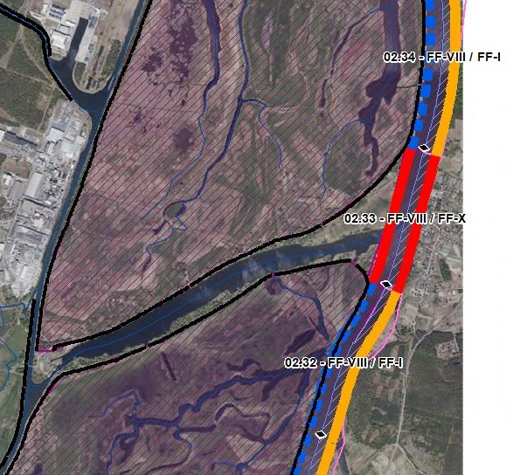 |  |  |  | 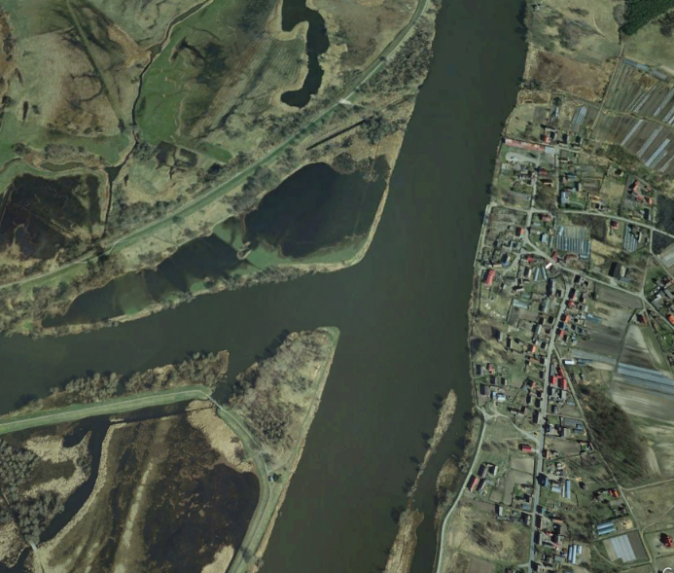  Luftbild mit Blick auf Mündung der Schwedter Querfahrt in die Grenzoder, rechtsseitig Bebauung (Quelle: Google Earth, © 2024 Airbus & Maxar Technologies)
Abschnittsbeschreibung
Fallgruppe linksseitig
- FF-VIII - Frei fließende Strecke mit Mischnutzung (Offenland/Bebauung/Deiche) in der Aue ohne leitbildkonforme Uferstruktur
Fallgruppe rechtsseitig (Hier nachrichtliche Aufführung im Falle der Oder als Grenzgewässer. Mehrfachnennungen auf polnischem Territorium möglich)
- FF-X - Frei fließende Strecke mit Bebauung in der Aue ohne leitbildkonforme Uferstruktur
Beschreibung
- Schwedter Querfahrt als Seitenarm der Stromoder als Abzweig zur Hohensaaten-Friedrichsthaler Wasserstraße, auf poln. Seite Ortslage Ognica, Mündung der Schwedter Querfahrt (teilweise ehemaliger Oderlauf), Sommerdeiche entlang Oder und Schwedter Querfahrt, Hochwasserschutzdeiche entlang der Alten Oder (HoFriWa), im Mündungsbereich geringfügig Deichvorland
Restriktionen und Belastungen
Restriktionen
- Deichlinie, Wasserstraßennutzung, Siedlungsflächen (PL)
Signifikante Belastungen
- Diffuse Quellen, Punktquellen, hydrologische Veränderungen, morphologische Veränderungen im Sinne Landwirtschaft, Hochwasserschutz und Schifffahrt
- Munitionsbelastung in Folge des zweiten Weltkrieges
Naturschutzfachliche Belange
Betroffene Schutzgebiete |  |  |  | Einschätzung Synergie/Konflikt |  |  |  | Bemerkung
FFH-Gebiet „Unteres Odertal“ (DE 2951-302) |  |  |  | Synergie
SPA-Gebiet „Unteres Odertal“ (DE 2951-401 |  |  |  | Synergie
NSG „Nationalpark Unteres Odertal“ (DE 2951-501) |  |  |  | Synergie
Nationalpark Unteres Odertal (DE 2951-101) |  |  |  | Synergie |  |  |  | vgl. NP-Managementplan, bereits erfolgte Anpassung bei der Öffnung der Sielbauwerke zum Einlass des Oderwassers in die Sekundäraue (Siele sind länger offen bzw. wird geprüft ob komplette Öffnung möglich ist)
Betroffene LRT |  |  |  | Einschätzung Synergie/Konflikt |  |  |  | Bemerkung
LRT 3150 - Eutrophe Stillgewässer |  |  |  | Synergie
LRT 3270 - Schlammige Flussufer |  |  |  | Synergie
LRT 6430 - Feuchte Hochstaudenflur |  |  |  | Synergie
LRT 6440 - Brenndolden-Auenwiesen |  |  |  | Synergie
LRT 6510 - Magere Flachland-Mähwiesen |  |  |  | Synergie
LRT 91E0 - Erlen-Eschen- und Weichholzauenwälder |  |  |  | Synergie
Belange des Hochwasserschutzes
Regionale Maßnahmenplanung Hochwasserrisikomanagement |  |  |  | Einschätzung Synergie/Konflikt |  |  |  | Bemerkung
O3_00001_00003 (Durchführung von Modernisierungsarbeiten an der Grenzoder zur Sicherstellung des Eisaufbruchs) |  |  |  | Konflikt |  |  |  | Konflikt mit WRRL durch Gewässerausbau im Rahmen Stromregelungskonzeption durch Deutschland (WSA Eberswalde) und Polen
Bewertung Bestand & Defizitanalyse
 | Ökologischer Zustand /  Potenzial gesamt | Biologische Qualitätskomponenten |  |  |  |  |  |  | Physikalisch- chemische Qualitätskomponenten
 |  | Phythoplankton | Makrophyten + Phytobenthos |  | Makrozoobenthos | Fische
Bewertung Bestand  (3. BWZ – 2022-2027) | 3 | 3 | 3 (PB) |  | 3 | 2 |  |  | schlechter als gut
Bewertung Defizitanalyse | -1 | -1 | -1 |  | -1 | 0 |  |  | -3
 | Hydromorphologische Qualitätskomponenten
 | Morphologie |  | Durchgängigkeit |  |  |  | Wasserhaushalt
Bewertung/  Beschreibung | GSK 6 |  | sehr gut |  |  |  | sehr gut
Beschreibung | - Längsprofil stark verändert  - keine bis schwache Breiten- und Tiefenvarianz  - Besiedlungsrelevante Habitate fehlen aufgrund fehlender Lauf- und Sohlstrukturen  - gewässerbegleitende Gehölze fehlen weitgehend  - keine Strömungsdiversität  - Schädliche Umfeldstruktur: beidseitig mit Deich in geringem Abstand (Schardeich) |  | - Längsdurchgängigkeit gegeben, keine Bauwerke vorhanden  - Wenig bis keine laterale Vernetzung zu Deichvorland, Altaue und Nebengewässern  - keine Anbindung an die Altaue  - Geschiebedynamik verändert |  |  |  | - Abfluss gut  - Abflussverhalten und Ausuferungsverhalten verändert  - Abflussdynamik verändert  - Grundwasseranbindung verändert
Defizit | 0 |  | 0 |  |  |  | 0
Entwicklungsziele
Entwicklungsziel gemäß STK – linksseitig  - Durchgangsstrahlweg erhalten |  |  |  | Entwicklungsziel gemäß STK - rechtsseitig  - Durchgangsstrahlweg erhalten (nachrichtlich)
Anmerkung zu Entwicklungsziel auf dt. Seite
- Ziele WRRL im benannten Abschnitt unter Berücksichtigung des angepassten Strahlwirkungs-Trittsteinkonzepts bereits erreicht (Zustand ist zu erhalten, es darf zu keiner Zustandsverschlechterung kommen)
Maßnahmen
Einzelmaßnahmen | Maßnahmenbeschreibung (Bemerkung) | LAWA-MN-Typ
U2.2 | Naturnahe Uferstrukturen erhalten | 73
U2.3 | strömungsberuhigte Flachwasserzonen erhalten/entwickeln | 71, 73
S1.1 | Gewässerunterhaltung anpassen/optimieren | 79
S2.1 | Reduzierung schifffahrtsinduzierter Belastungen (erhöhter Schiffsverkehr aufgrund Verbindung zur Hohensaaten-Friedrichsthaler Wasserstraße) | -

Stand: 14.05.2024
Abschnittsblatt
WK-ID  DEBB6_2 |  | WK-Name  Oder-2 |  | Gewässername  Oder |  |  |  | Abschnitts-ID  02.34_Oder-2 bis  02.35_Oder-2
Untersuchungsraum  UR 4 - Revitalisierungsabschnitt von Hohensaaten bis Abschlag Westoder (Wehr Widuchowa) |  |  |  | Planungsbereich  PB 23 - Revitalisierung der Oder entlang Polder 10
Allgemeine Angaben
Stationierung (Fluss-km von – bis)  697,70 bis 704,15 |  | Abschnittslänge  6.475,4 m |  | LAWA-Typ  20 - Sandgeprägte Ströme |  |  |  | Wasserkörperkategorie  NWB
Netzkategorisierung  BWStr – Kategorie D |  | Wasserstraßenklassifizierung  IV |  | Lagebeschreibung  Schwedter Querfahrt bis Abzweig Westoder/Wehr Widuchowa (BRD), Nationalpark Unteres Odertal, Polder 10
Staueinfluss
freifließend
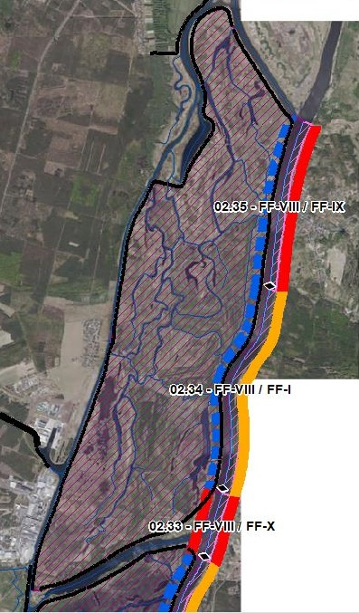  Schwedt |  |  |  | 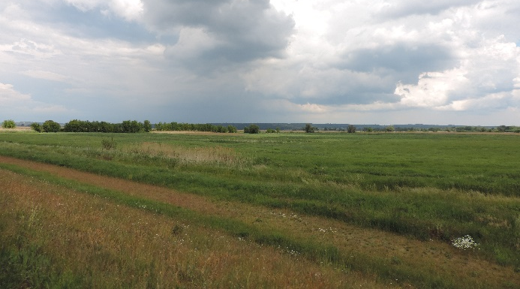  Blick auf Auenbereich innerhalb des Nationalparks Unteres Odertal in Richtung Nordosten von Deichkrone Hohensaaten-Friedrichsthaler Wasserstraße bei Schwedt (Foto: Stowasserplan, Juni 2022)  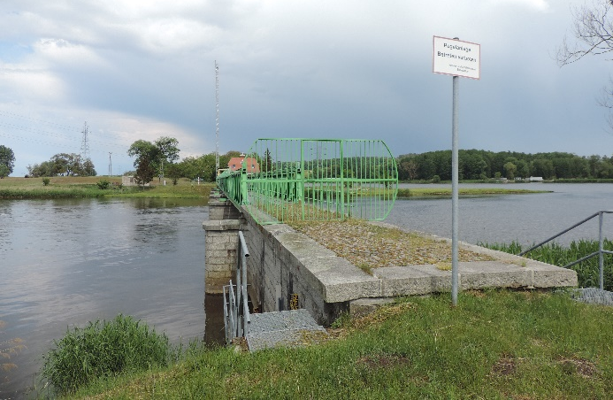  Wehr Widuchowa an der Westoder, rechts Blick auf Oder (Foto: Stowasserplan, Juni 2022)
Abschnittsbeschreibung
Fallgruppe linksseitig
- FF-VIII - Frei fließende Strecke mit Mischnutzung (Offenland/Bebauung/Deiche) in der Aue ohne leitbildkonforme Uferstruktur
Fallgruppe rechtsseitig (Hier nachrichtliche Aufführung im Falle der Oder als Grenzgewässer. Mehrfachnennungen auf polnischem Territorium möglich)
- FF-I - Frei fließende Strecke mit Wald/Forst in der Aue und leitbildkonformer Uferstruktur (Abschnitt 02.34_Oder-2)
- FF-X - Frei fließende Strecke mit Bebauung in der Aue ohne leitbildkonforme Uferstruktur (Abschnitt 02.35-Oder-2)
Beschreibung
- Vielzahl an Altstrukturen vorhanden, eingedeichte Aue (Schardeich), Gehölzbestand fehlend
Restriktionen und Belastungen
Restriktionen
- Deichlinie, Wasserstraßennutzung, landwirtschaftliche Nutzflächen
Signifikante Belastungen
- Diffuse Quellen, Punktquellen, hydrologische Veränderungen, morphologische Veränderungen im Sinne Landwirtschaft, Hochwasserschutz und Schifffahrt
- Munitionsbelastung in Folge des zweiten Weltkrieges
Naturschutzfachliche Belange
Betroffene Schutzgebiete |  |  |  | Einschätzung Synergie/Konflikt |  |  |  | Bemerkung
FFH-Gebiet „Unteres Odertal“ (DE 2951-302) |  |  |  | Synergie
SPA-Gebiet „Unteres Odertal“ (DE 2951-401) |  |  |  | Synergie
NSG „Nationalpark Unteres Odertal“ (DE 2951-501) |  |  |  | Synergie
Nationalpark Unteres Odertal (DE 2951-101) |  |  |  | Synergie |  |  |  | vgl. NP-Managementplan, bereits erfolgte Anpassung bei der Öffnung der Sielbauwerke zum Einlass des Oderwassers in die Sekundäraue (Siele sind länger offen bzw. wird geprüft ob komplette Öffnung möglich ist)
Betroffene LRT |  |  |  | Einschätzung Synergie/Konflikt |  |  |  | Bemerkung
LRT 3150 - Eutrophe Stillgewässer |  |  |  | Synergie
LRT 3270 - Schlammige Flussufer |  |  |  | Synergie
LRT 6430 - Feuchte Hochstaudenflur |  |  |  | Synergie
LRT 6440 - Brenndolden-Auenwiesen |  |  |  | Synergie
LRT 6510 - Magere Flachland-Mähwiesen |  |  |  | Konflikt |  |  |  | Wiedervernässung und ein naturnahes Überflutungsregime werden zum Verlust dieses Lebensraumes führe (FFH-Richtlinie präferiert primäre natürliche Habitate)
LRT 91E0 - Erlen-Eschen- und Weichholzauenwälder |  |  |  | Synergie
LRT 91F0 - Hartholzauewälder |  |  |  | Synergie
Belange des Hochwasserschutzes
Regionale Maßnahmenplanung Hochwasserrisikomanagement |  |  |  | Einschätzung Synergie/Konflikt |  |  |  | Bemerkung
O3_00001_00003 (Durchführung von Modernisierungsarbeiten an der Grenzoder zur Sicherstellung des Eisaufbruchs) |  |  |  | Konflikt |  |  |  | Konflikt mit WRRL durch Gewässerausbau im Rahmen Stromregelungskonzeption durch Deutschland (WSA Eberswalde) und Polen
O3_00001_00005 (Hydraulische Untersuchung zum Polder 10) |  |  |  | Synergie |  |  |  | Studie liegt bereits vor, 2018 bzw. 2020
O3_00001_00006 (Untersuchung einer Instandsetzung bzw. des Rückbaus des Einlassbauwerks Schützenwehr Weidewiesen (Gewässerkilometer 1,5 Schwedter Querfahrt)) |  |  |  | Synergie |  |  |  | bei Rückbau
O3_00001_00007 (Untersuchung einer Instandsetzung bzw. des Rückbaus des Einlassbauwerks Schützenwehr Faule Pleetzig (Gewässerkilometer 2,6 Schwedter Querfahrt)) |  |  |  | Synergie |  |  |  | bei Rückbau
O3_00001_00008 (Untersuchung einer Instandsetzung bzw. des Rückbaus des Einlassbauwerks Deichlücke Enkelsee (Gewässerkilometer 698,3 Oder)) |  |  |  | Synergie |  |  |  | bei Rückbau
O3_00001_00009 (Untersuchung einer Instandsetzung bzw. des Rückbaus des Einlassbauwerks Fallsiel (Gewässerkilometer 699,8 Oder)) |  |  |  | Synergie |  |  |  | bei Rückbau
O3_00001_00010 (Untersuchung einer Instandsetzung bzw. des Rückbaus des Einlassbauwerks Klappenwehr Strauchwiesen (Gewässerkilometer 700,2 Oder)) |  |  |  | Synergie |  |  |  | bei Rückbau
O3_00001_00011 (Untersuchung einer Instandsetzung bzw. des Rückbaus der Kahnschleuse Schustergraben (Gewässerkilometer 702,6 Oder)) |  |  |  | Synergie |  |  |  | bei Rückbau
O3_00001_00012 (Untersuchung einer Instandsetzung bzw. des Rückbaus des Auslassbauwerks Deichlücke Gutmund (Gewässerkilometer 1,75 Westoder)) |  |  |  | Synergie |  |  |  | bei Rückbau
O3_00001_00014 (Untersuchung einer Instandsetzung bzw. des Rückbaus des Mummertsiels (Gewässerkilometer 4,0 HoFriWa)) |  |  |  | Synergie |  |  |  | bei Rückbau
O3_00001_00018 (Sanierung des Deichs zwischen der Westoder und dem Polder 10 (Oderdeichprogramm: Baulos 76)) |  |  |  | Konflikt |  |  |  | Sinnhaftigkeit der Deichsanierung im Zusammenhang mit Maßnahme O3_00001_00005
O3_00004_00105 (Sanierung des rechtsseitigen HoFriWa-Deiches ab der Schleuse Schwedter Querfahrt bis zur Mündung der Welse (Baulos 63)) |  |  |  | neutrale Zielstellungen
O3_00004_00106 (Sanierung des Deichs zwischen der HoFriWa und dem Polder 10 (Oderdeichprogramm: Baulose 74 und 75)) |  |  |  | neutrale Zielstellungen
Bewertung Bestand & Defizitanalyse
 | Ökologischer Zustand /  Potenzial gesamt | Biologische Qualitätskomponenten |  |  |  |  |  |  | Physikalisch- chemische Qualitätskomponenten
 |  | Phythoplankton | Makrophyten + Phytobenthos |  | Makrozoobenthos | Fische
Bewertung Bestand  (3. BWZ – 2022-2027) | 3 | 3 | 3 (PB) |  | 3 | 2 |  |  | schlechter als gut
Bewertung Defizitanalyse | -1 | -1 | -1 |  | -1 | 0 |  |  | -3
 | Hydromorphologische Qualitätskomponenten
 | Morphologie |  | Durchgängigkeit |  |  |  | Wasserhaushalt
Bewertung/  Beschreibung | GSK 5,3 |  | sehr gut |  |  |  | sehr gut
Beschreibung | - Längsprofil stark verändert  - keine bis schwache Breiten- und Tiefenvarianz  - Besiedlungsrelevante Habitate fehlen aufgrund fehlender Lauf- und Sohlstrukturen  - gewässerbegleitende Gehölze fehlen weitgehend  - keine Strömungsdiversität  - Schädliche Umfeldstruktur: beidseitig mit Deich in geringem Abstand (Schardeich) |  | - Längsdurchgängigkeit gegeben, keine Bauwerke vorhanden  - Wenig bis keine laterale Vernetzung zu Deichvorland, Altaue und Nebengewässern  - keine Anbindung an die Altaue  - Geschiebedynamik verändert |  |  |  | - Abfluss gut  - Abflussverhalten und Ausuferungsverhalten verändert  - Abflussdynamik verändert  - Grundwasseranbindung verändert
Defizit | -3 |  | 0 |  |  |  | 0
Entwicklungsziele
Entwicklungsziel gemäß STK – linksseitig  - Strahlursprung umgestalten |  |  |  | Entwicklungsziel gemäß STK - rechtsseitig  - Aufwertungsstrahlweg erhalten  (Abschnitt 02.34_Oder-2)  - Durchgangsstrahlweg erhalten  (Abschnitt 02.35_Oder-2)
Anmerkung zu Entwicklungsziel auf dt. Seite
- Förderung der Gewässerstruktur (Querprofil) durch Entwicklung von Ufer- und Auenvegetation, Belassen von Totholz sowie Schaffung von unterschiedlich angeströmten Flachwasserbereichen
- Verbesserung der Gewässergüte durch Entwicklung von Ufer- und Auenstrukturen sowie Ufer- und Auenvegetation zum Wasser- und Stoffrückhalt
- Verbesserung der Auenanbindung (Entwicklung Primäraue auf deutschem Territorium, vollständige Auenanbindung von Polder 10)
- Verbesserung der lateralen Vernetzung
- Verbesserung Geschiebedynamik
Maßnahmen
Einzelmaßnahmen | Maßnahmenbeschreibung (Bemerkung) | LAWA-MN-Typ
G1.1 | Initiieren einer naturnahen Sohlentwicklung | 71, 72
(G1.2) | Geschiebemanagement | 77
G3.1 | Querbauwerke rückbauen (betrifft Einlassbauwerk Deichlücke Enkelsee, Einlassbauwerk Fallsiel und Einlassbauwerk Klappenwehr Strauchwiesen) | 69
(G5.2) | Initialmaßnahmen zur Laufentwicklung durchführen | 70
U1.1 | Uferverbau vollständig rückbauen | 70, 72, 73
U2.1 | Profil aufweiten / Uferabflachung | 70, 72
U2.2 | Naturnahe Uferstrukturen erhalten | 73
U2.4 | strömungsberuhigte Flachwasserzonen schaffen | 71, 73
U3.1 | Ufervegetation erhalten/entwickeln/ersetzen (Schilf/Hochstauden/Gehölze) | 73
U3.3 | Uferrandstreifen anlegen und entwickeln | 28, 73, 74
A1.1 | Auengewässer/-strukturen erhalten/entwickeln/anlegen | 74, 75, 80
A1.4 | Nebengerinne/Flutrinne erhalten/entwickeln | 70, 72, 74, 75
A1.6 | Flächensicherung | 70
A2.1 | Auennutzung extensivieren/auenverträgliche Nutzung | 74
A2.5 | Saumstrukturen entwickeln | 74
A3.2 | Deich/Damm zurückbauen/verlegen | 65, 74
A3.3 | Vorland abtragen/Sekundäraue anlegen (Auenanbindung) | 65, 74
A3.4 | Naturnahes Überflutungsregime wiederherstellen | 65
A3.5 | Wiedervernässung (Entwässerungsgräben/Drainagen zurückbauen) | 65
S1.1 | Gewässerunterhaltung anpassen/optimieren | 79
S2.1 | Reduzierung schifffahrtsinduzierter Belastungen | -
S3.1 | Erstellung von Konzeptionen / Studien / Gutachten für weiterführende Untersuchungen (Abflussaufteilungen / hydraulische Studie für die Auenanbindung und die Anbindung der Nebengewässer in der Aue) | 501

Stand: 14.05.2024

